Trabajo Complementario verano. Primer Año IB HLA Español y Literatura 2018- 2019

Objetivo: Reforzar, explorar y sintetizar el vocabulario y un tema pertinente a la tarea 1 de la evaluación interna de la clase de IB.

Vocabulario
Reforzar el vocabulario que se usa en la clase de IB les ayudará a expresar mejor sus ideas e integrar elementos académicos avanzados en su expresión oral y escrita.

Vocabulario para aprender y revisar.
El enlace para compartir la clase: https://quizlet.com/join/Y8mv5Bmh6

- Términos Literarios: https://quizlet.com/_4z9uc5
- Términos de teatro: https://quizlet.com/_4z9u8n

- Debe completar las siete actividades de cada uno de los vocabularios.
- Debe aprenderse el vocabulario y saberlo usar en contexto. (escribir oraciones usando correctamente la palabra de vocabulario)

Evaluación la primera semana de clases.
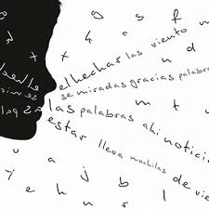
- Las 7 actividades completas.
- Test de vocabulario.

Investigar y escribir una síntesis del estilo literario de Gabriel Garcîa Marquez y Henrik Ibsen.
Cada una de las síntesis debe tener mínimo 300 palabras.
Tipo de letra Times New Roman 12
Doble espacio
El trabajo debe tener citas
La síntesis debe entregarla la primera semana de clases.

